Prezados, bom dia.

Realizei toda arquitetura para os testes automatizados da funcionalidade de “Simulador de Investimento – Poupança” usando o Robot Framework e Visual Studio Code. A arquitetura desenhada foi Especificação em BDD, Implementação usando Actions e os “Page Object” foram meus métodos de keywords encapsulados. Os testes são executados com o Docker.

Obs: Todas as informações abaixo estão no Git.

Abaixo as imagens da automação:

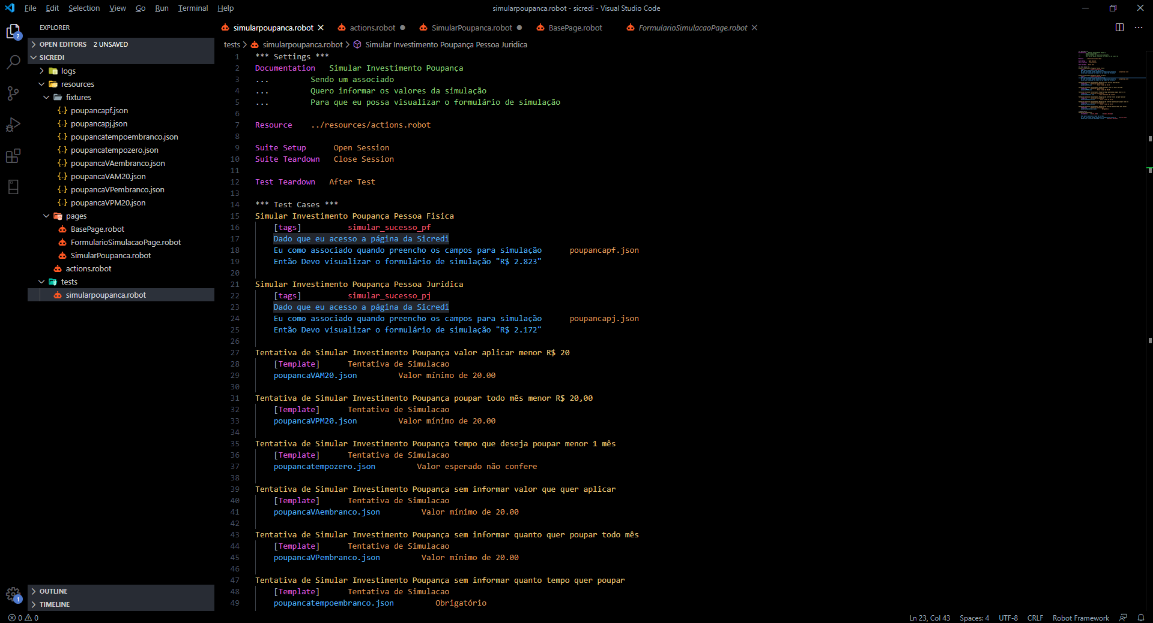

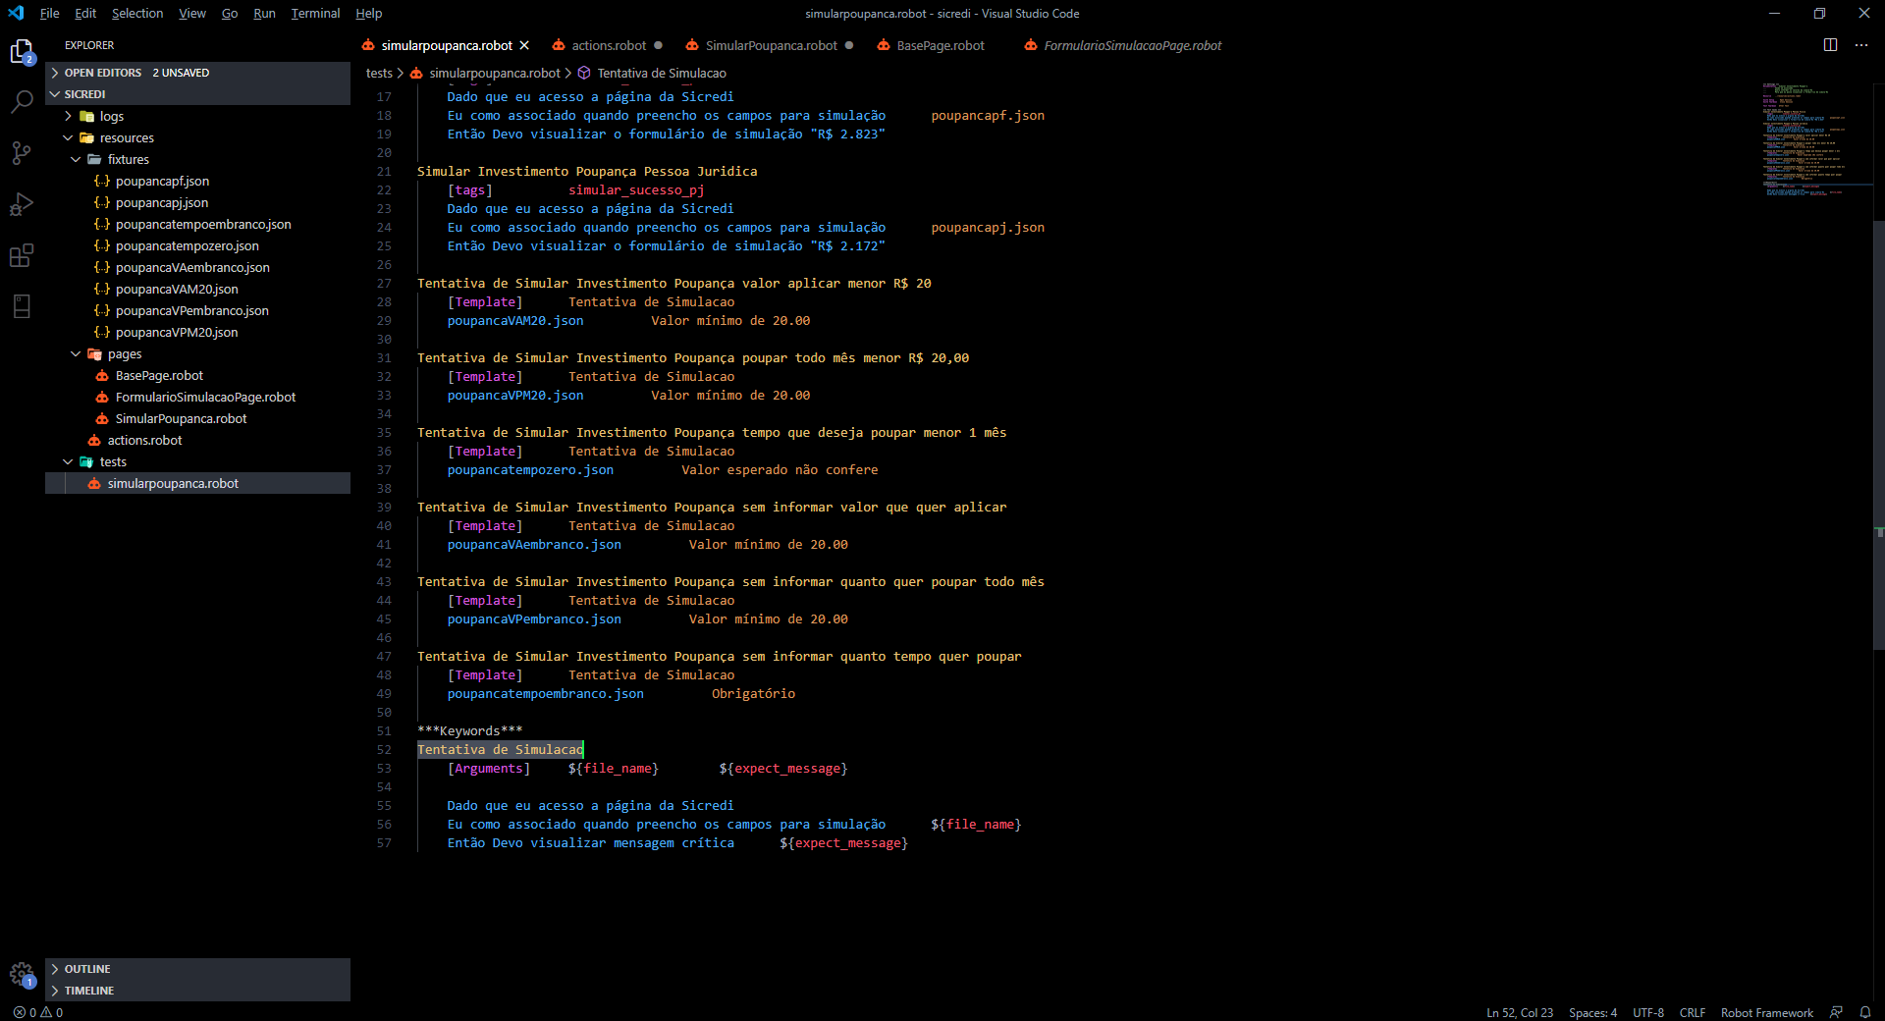

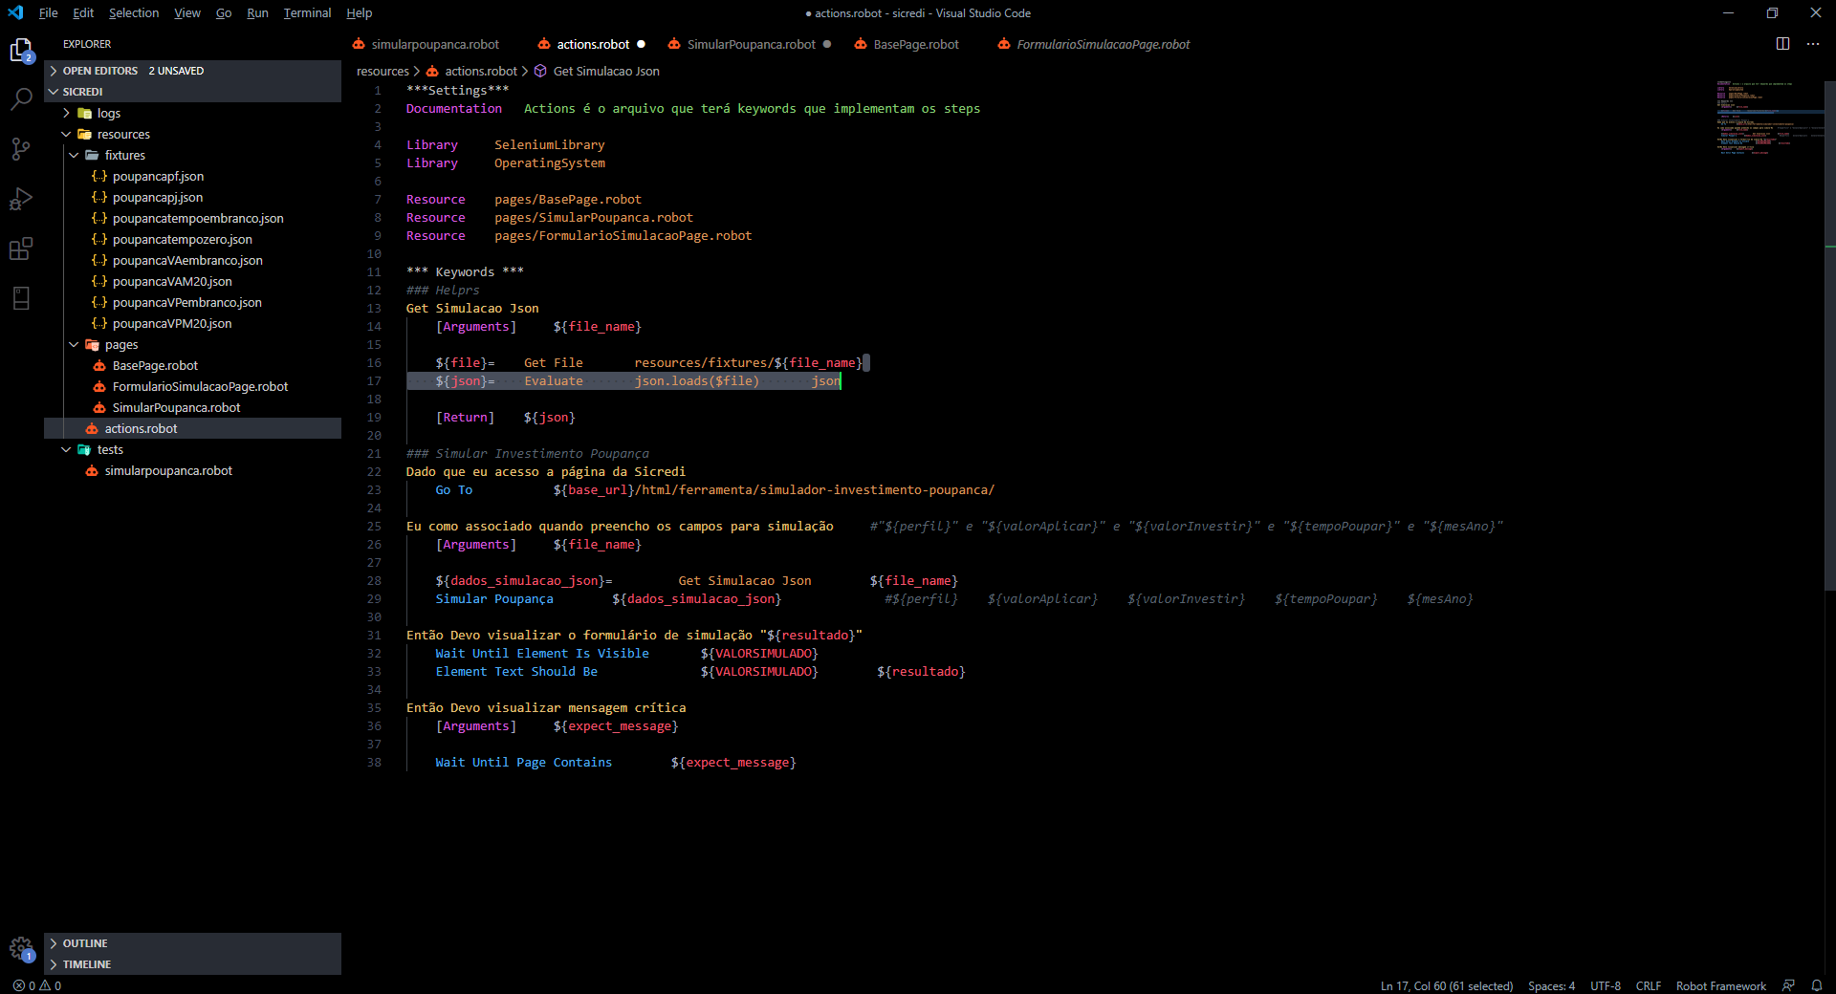

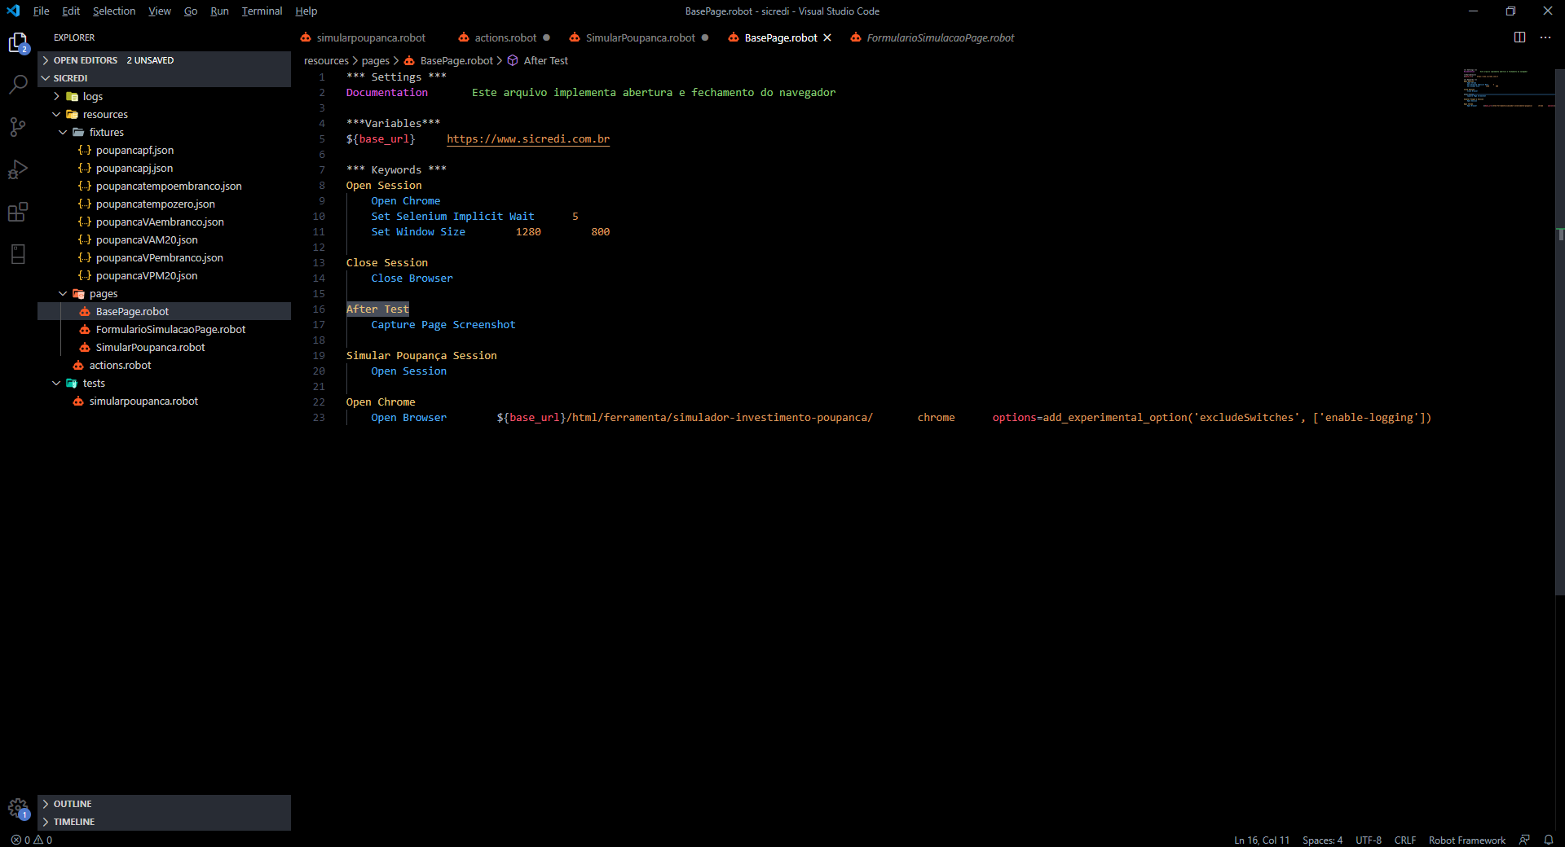

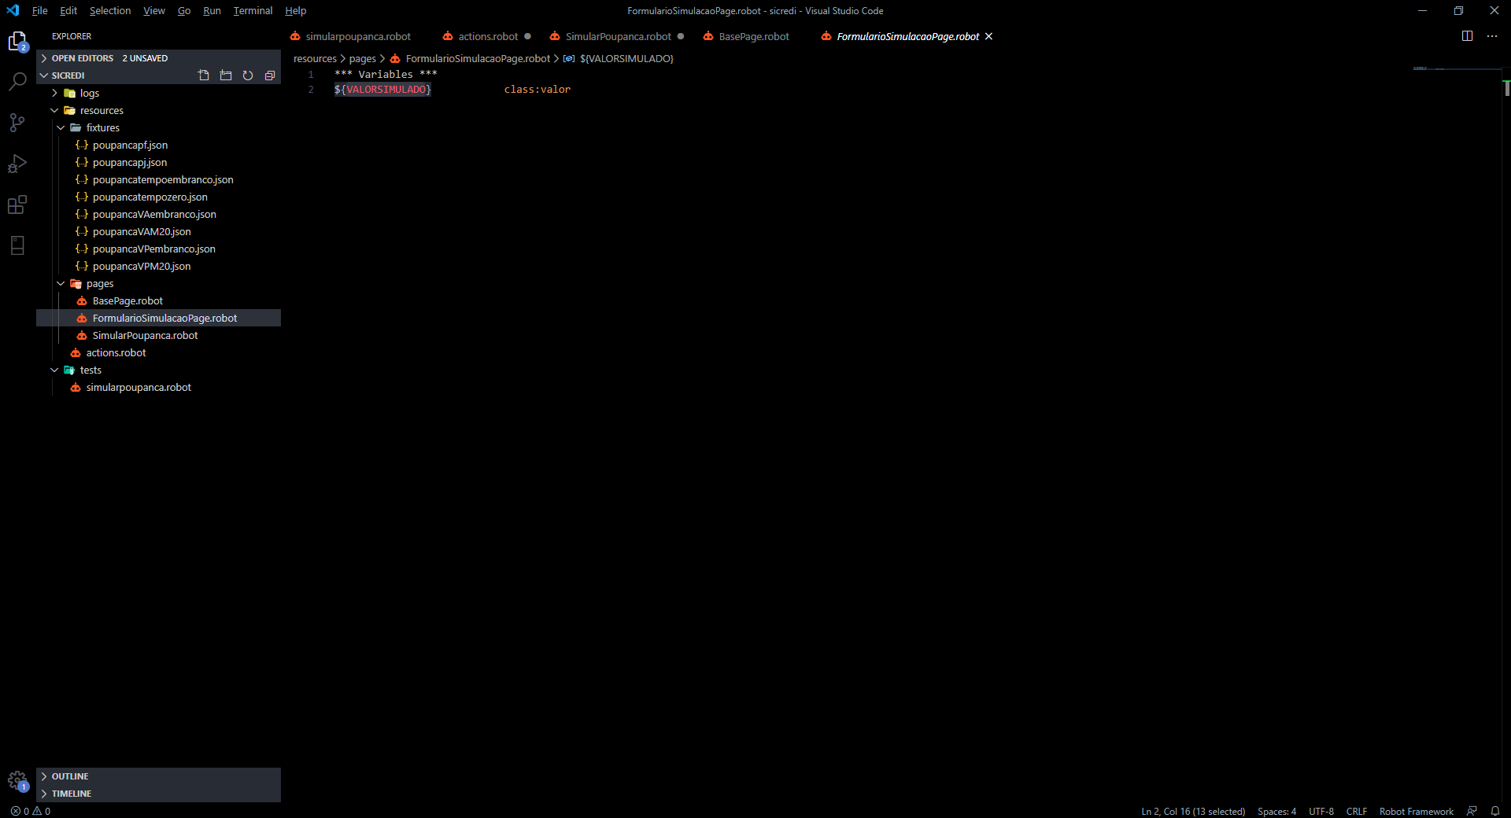

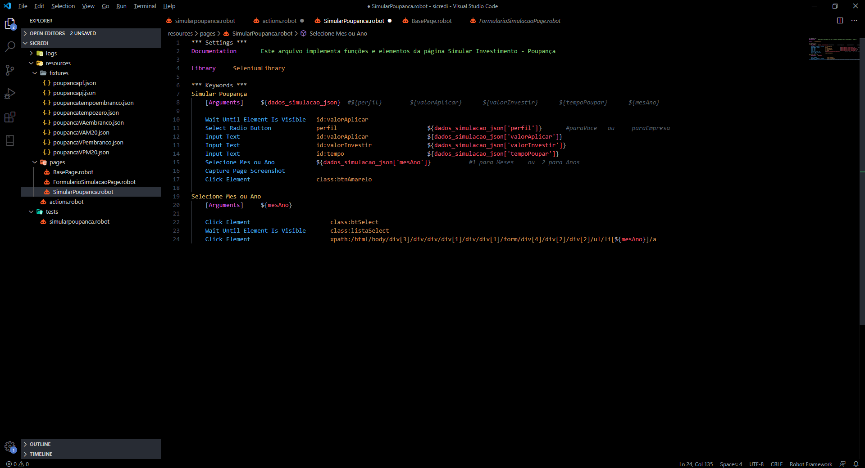

O relatório dos testes executados

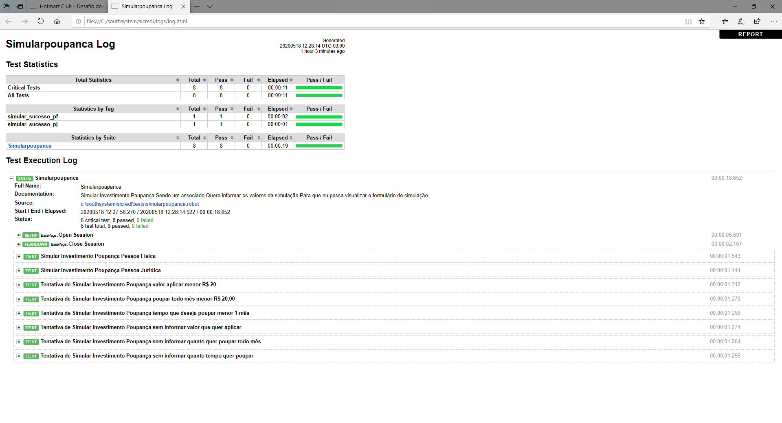

Execução do teste no Docker:

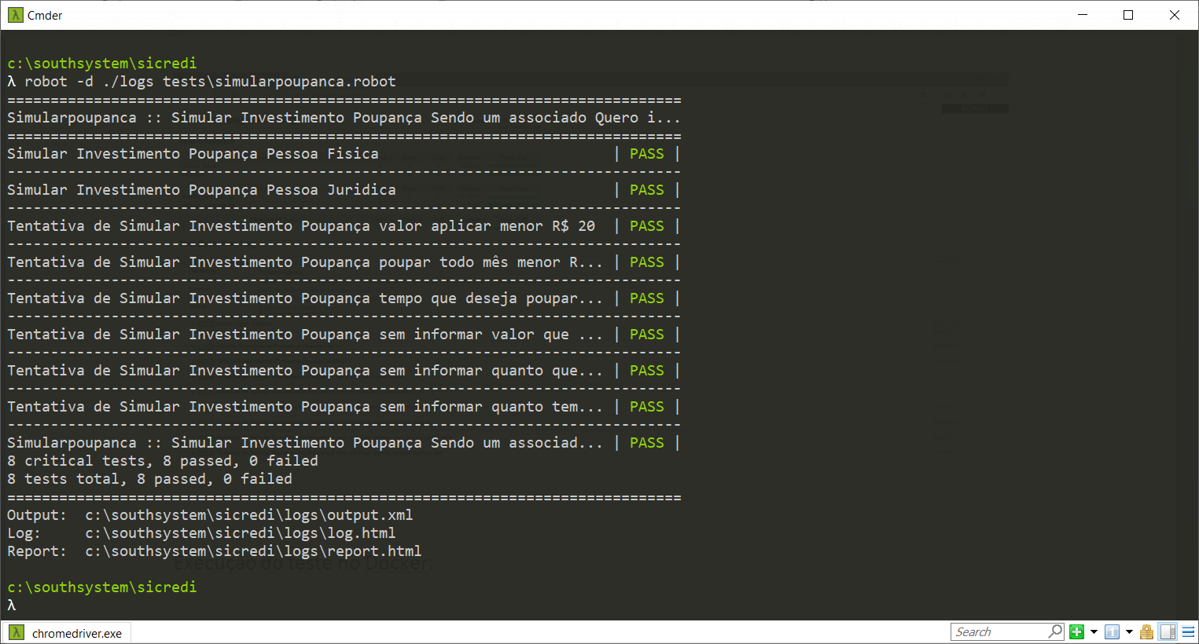

Requisição da API usando o Postman

